DOSSIER CORRIGÉ

Sous-épreuve E22 : préparation d’une intervention

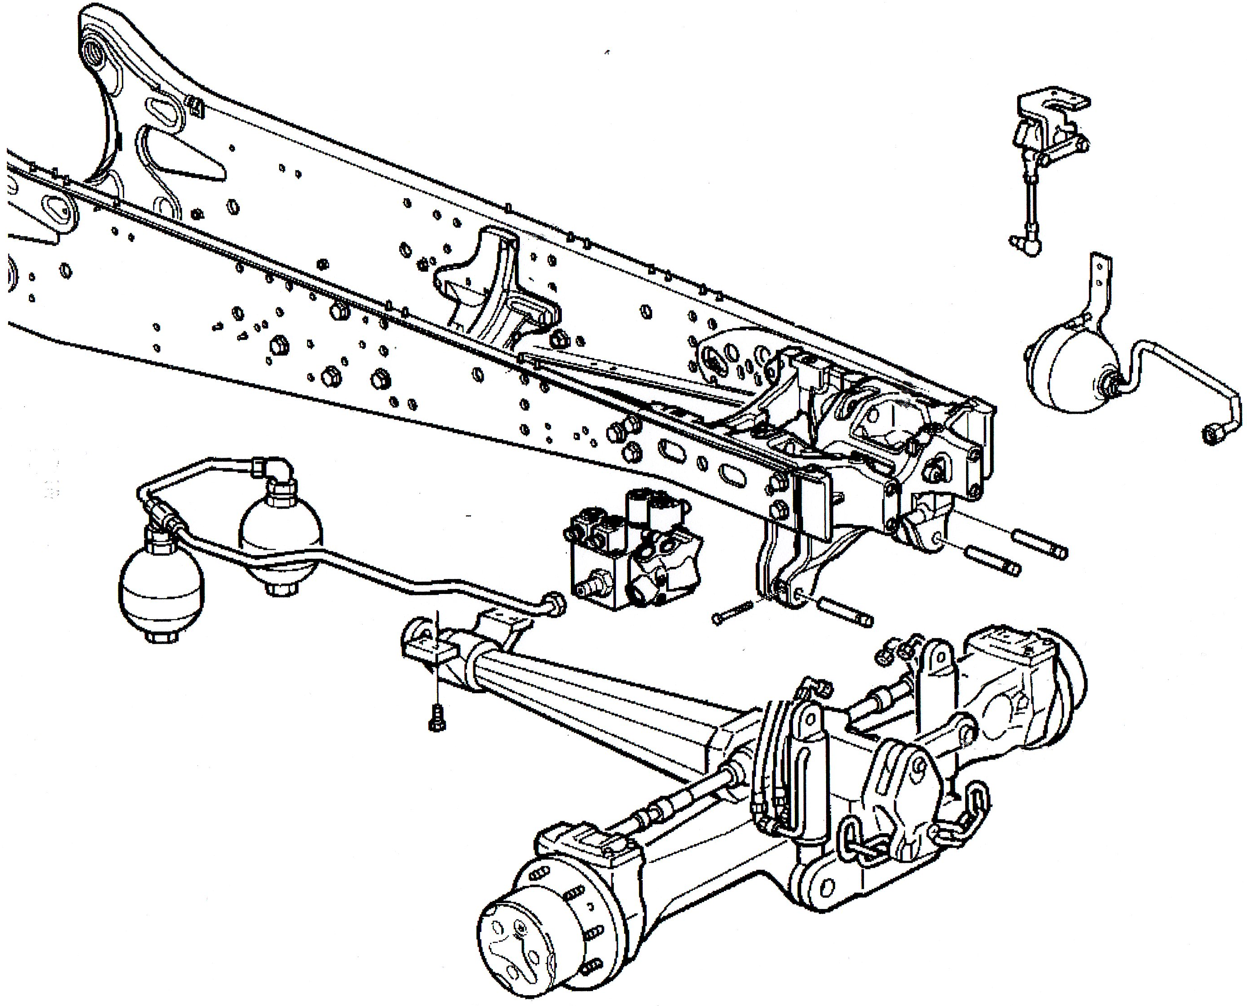

Ce dossier comprend 10 pages numérotées ……………….….DC 1/10 à DC 10/10

Problématique :

Lors du démarrage du tracteur, le client constate que le pont avant a des difficultés à se mettre à niveau.

1 / Citez deux avantages du pont avant suspendu.
/10

- Améliorer le confort du chauffeur

- Améliorer le fonctionnement du tracteur en augmentant la stabilité à vitesse élevée

Partie hydraulique

2 / On vous demande sur la feuille (DT 2/10) de :

- Repasser en rouge le circuit d’alimentation de la pompe hydraulique à
/10
l’entrée du bloc TLS (36).

- Repasser en vert le signal de charge lorsque le système est actif.
/10
(Le traçage doit être effectué entre le bloc TLS (36) jusqu’au système de
régulation de pompe).

3 / Après contrôle, vous relevez une pression du signal de charge d’une valeur de 70 bars (pression relevée à la prise de pression 35).

- Quelle pression système devez-vous relever à la prise de pression 34
/10
si aucune fonction hydraulique n’est active ?

Pression d’attente 30 bars ………………………………………………………………………………………………………………
……………………………………………………………………………………………………………

4 / Positionnez sur le (DT 3/10) le bloc de priorité 56, sachant que les systèmes de freinage et de direction sont inactifs ; le pont avant est en phase montée.
/10

5 / Donnez la fonction de l’élément repéré 57 (DT 3/10).
/5

La fonction de l’élément 57 est de sélectionner un circuit en particulier ………………………………………………………………………………………………………………………………………………………………………………………………………………………………

6 / Nommez les différents éléments repérés sur le schéma suivant en vous aidant
/16
du document (DR 2/8)

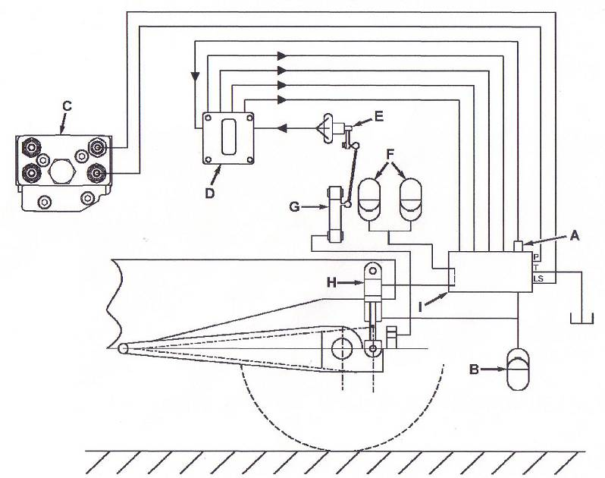

A : Capteur de pression
B : Accumulateur basse pression
C : Raccord d’alimentation TLS
D : Calculateur de TLS
E : Capteur de position TLS
F : Accumulateur de pression
G : Barre Panhard
H : Vérin hydraulique
I : Bloc de commande

Etude de la phase montée et réduction de pression
/14
Sur le schéma page (DT 6/10)

7/ Positionnez les électrovannes 2, 3 en position lorsque le pont avant est en phase de montée, ainsi que le sélecteur de circuit 5.

8 / Sur le même schéma on vous demande de repasser :
/10

- En rouge, l’alimentation des vérins.

- En jaune, le signal LS

- En bleu, le retour

Mise en situation :

9 / L’utilisateur du matériel constate que le fonctionnement du pont avant suspendu est impossible.

Après diagnostic vous décidez de remplacer les vérins de suspension.
Le constructeur stipule d’éliminer la pression dans le circuit.
- Lors de l’intervention sur le circuit de climatisation, vous devez vous équiper afin de prendre aucun risque de brûlure. Citez deux E.P.I à mettre en œuvre lors de cette intervention.
/10

- Porter des gants
- Porter des lunettes

- A la vue du (DR 3/8) ainsi que le (DR 7/8) ; comment procédez-vous pour
/10
faire chuter la pression dans la grande chambre ?

Il est nécessaire de placer le pont avant en position basse afin
de faire évacuer la pression dans la petite chambre des vérins ………………………………………………………………………………………………………………………………………………………………………………………………
………………………………………………………………………………………………..………………………………………………………………………………………………..………………………………………………………………………………………………
………………………………………………………………………………………………………………………………………………………………………………………………

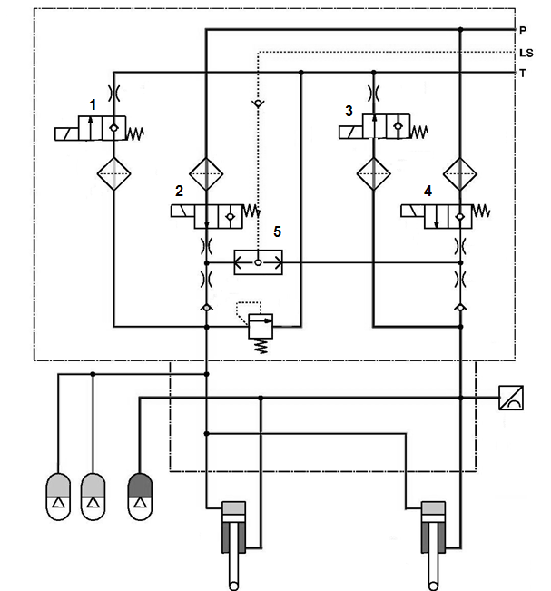

Partie électrique

10 / Sur le schéma (DT 9/10) repassez les différents circuits des éléments repérés B53 et B167.
/5
- En rouge, le circuit d’alimentation
/5
- En bleu, la masse

- En vert, le signal.
/5

11 / Après diagnostic, vous constatez que le capteur B 53 est défaillant. Vous décidez de le remplacer.
/5

- Indiquez l’utilité du calibrage

Le calibrage permettra de redéfinir les positions : haute, basse et milieu du pont avant suspendu. Ces valeurs sont transmises au calculateur. ………………………………………………………………………………………………………………………………………………………………………………………………………………………………………………………………………………………………………………………………

En vous aidant du document ressource (DR 7/8)

12 / Comment procédez-vous pour valider le bon fonctionnement d’un potentiomètre à l’établi ?
Ci-dessous réalisez le branchement.
/10

Il faut placer un ohmmètre entre la sortie du potentiomètre et le circuit d’alimentation
C
(Supply +)

Ω₁

Us Signal sensor

A
(Ground -)

Ω₂

Pour que le pont avant suspendu soit actif, il est nécessaire d’avoir une vitesse d’avancement de 1,5 km/h

13 / A la vue du (DT 9/10) comment le « TSC » est-il informé de la vitesse d’avancement ?
/15
Il est informé via le bus can.
………………………………………………………………………………………………………………………………………………………………………………………………………………………………………………………………………………………………………………………………………………

14 / Cette information transite-t-elle sous forme analogique ou numérique ?
/10

Cette information est sous forme numérique.
………………………………………………………………………………………………………………………………………………………………………………………………………………………………………………………………………………………………………………………………………………

15 / En vous aidant du DR 5/8, complétez l’entrée / sortie du calculateur TLS.
/15

C
A
L
C
U
L
A
T
E
U
R

T
L
S

Capteur B 53
Electrovanne Y 66

Capteur B 167

Electrovanne Y 67
Bus can H+L

Electrovanne Y 68

Masse

Electrovanne Y 69
Alimentation électrique

16 / Donnez la tension d’alimentation des capteurs repérés B 53 et B 167.
/15

La tension d’alimentation des capteurs est de 5 V.

Cette page est strictement réservée aux correcteurs.

PAGES | NOTES
Page 1 | / 55
Page 4 | / 16
Page 5 | / 44
Page 7 | / 30
Page 8 | / 55
Total | / 200
Note | / 20

